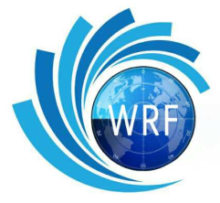
2018第八届世界雷达博览会曁第九届军民两用电子信息技术展览会
指导单位：江苏省人民政府 时间：2018年6月14日至6月16日
支持单位：南京市人民政府 地点：南京国际展览中心
联合主办：中国电子科技集团有限公司 中国电子信息产业集团有限公司 中国雷达行业协会

参展单位报名表
单位名称
统一社会信用代码
单位地址
公司类型
展品说明
参展单位联系人信息 | 姓名：  手机：  微信：  电子邮件：
选择展位类型 | □A9型展位3×3m三面围板标准展位  □B9型展位3×3m两面围板两面开口标准角位  □C18型展位6×3m单面围板三面开口标准角位  □特装光地㎡
参展单位备注

--------------------------------------------------------- 以下是会务服务信息 -----------------------------------------------------------

展会组委会：
官网： www.innovation-union.com
邮箱： rmac2018@126.com
电话： 025-86551582

联系人： 石梁
手机： 13809152011
电话/传真：010-82038176

